Tempura de courgette, sauce vierge tomate basilic
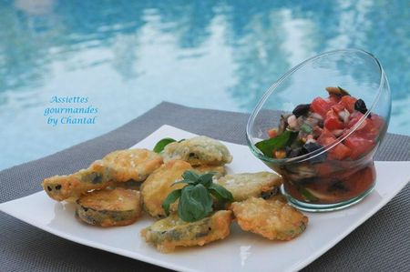
Ingrédients (pour 3/4 personnes):
2 belles courgettes, pâte à tempura (voir la recette des gambas en tempura), huile pour friture
Sauce vierge à la tomate: 1 tomate, 3 filets d'anchois au sel, feuilles de basilic, 1 cs de vinaigre balsamique, huile d'olive, 6 olives noires, 1/2 oignon nouveau, jus d'1/2 citron, gingembre frais, fleur de sel.
Préparation:
Couper les courgettes en rondelles.
Préparer la vierge de tomate: couper les tomates en petits dés (pour les puristes, il est préférable d'émonder les tomates... j'ai fait à la va-vite!!!). Ajouter les anchois coupés en petits morceaux, les olives émincées, les feuilles de basilic, les olives dénoyautées et coupées, l'oignon finement émincé, le gingembre râpé, le jus de citron, le vinaigre et un filet d'huile d'olive. Réserver au frais.
Faire chauffer l'huile de friture à 180 °C. Tremper les rondelles de courgettes dans la pâte à tempura très froide et plonger dans la l'huile chaude. Egoutter. Ajouter un peu de fleur de sel.
Servir les courgettes en tempura avec la vierge de tomates.
Assiettes Gourmandes
http://assiettesduchef.canalblog.com
assiettes.gourmandes@yahoo.fr

